
CAPSTONE · FASE 2
INFORME DE AVANCE FORMATIVO
Sistema de gestión de inventario y mantenimiento
para Bomberos de San Bernardo
2.3 · Evaluación Formativa — Fase 2
Asignatura: Capstone 002D (PTY4614)
Estudiante: Benjamín Andrés Sandoval Robles
Docente: Eliana Mallén González
Modalidad: Proyecto individual
Octubre de 2026

ÍNDICE
Resumen
Desarrollo de Ingeniería
1. Resumen del Proyecto y Estado General
2. Ajustes a la Propuesta
Dificultades, facilitadores y retroalimentación
3. Metodología Aplicada
Aplicación de Crystal Clear
Roles y control del avance
Prioridades por entrega y estado de los requerimientos
Cumplimiento de los objetivos del avance
4. Evidencias de Avance
Arquitectura implementada
Modelo de datos
API REST
Reglas de alerta
Inventario y alertas
Pruebas funcionales
5. Plan de Trabajo Actualizado y Gestión de Riesgos
6. Cumplimiento de Indicadores de Calidad
Conclusiones
Reflexión individual
Referencias
Anexo A. Evidencia Técnica: Estructura del Proyecto y Ejecución
Anexo. Registro de comprobaciones funcionales (14 de octubre de 2026)

Resumen
Este informe de avance describe el estado actual del Proyecto APT: un sistema de gestión de inventario y mantenimiento para Bomberos de San Bernardo, desarrollado de manera individual en la asignatura Capstone. A partir de los requerimientos anotados en el levantamiento inicial y de las necesidades observadas durante el desarrollo, la propuesta se ajustó en tres aspectos principales. Primero, la metodología cambió de Scrum a Crystal Clear, una metodología liviana para equipos pequeños basada en entregas frecuentes, mejora reflexiva y contacto cercano con el cliente, que se adecúa a un desarrollador individual con poco tiempo. Segundo, el alcance se amplió para incluir valor monetario, costos de reparación, reportes de mantención y un checklist diario, y luego se priorizó. Tercero, la arquitectura se separó en una interfaz web, una API REST en Python (Flask) y una base de datos SQLite.
A la semana 7 de la planificación, se dispone de un prototipo con interfaz web, API REST y persistencia SQLite. El código incluye importación y exportación Excel, administración de ítems y reglas para alertas de vencimiento, estado y mantención. La planilla incluida corresponde a 229 registros de tres unidades. El informe inicial describía 16 pruebas aprobadas; sin embargo, su archivo de ejecución no está incluido en el ZIP revisado, por lo que ese resultado queda pendiente de verificación documental.

Desarrollo de Ingeniería

1. Resumen del Proyecto y Estado General
El Proyecto APT desarrolla una solución digital de inventario y seguimiento básico de mantenimiento para una compañía de Bomberos de San Bernardo. La necesidad surge del trabajo previo con planillas Excel y de la dificultad para reunir estados, fechas y antecedentes de equipos en un único sistema.
Al momento del avance se identifican los siguientes resultados y limitaciones:
- Requerimientos entregados por la contraparte y planillas Excel reales del inventario (carros B-6, RB-6 y Z-6, además de un ejemplo con el carro B-25 y la bodega).
- Prototipo funcional con arquitectura separada en frontend, API REST y base de datos SQLite, que carga las planillas existentes y exporta al mismo formato.
- Alertas automáticas de estado, vencimiento y mantención sobre los 229 ítems cargados.
- Se dispone de una matriz de 16 casos de prueba documentada en este informe, pero no del archivo automatizado ni de una salida reproducible que permita confirmar su aprobación.
- El informe original incluye una propuesta conceptual de modelo de datos ampliado; la versión implementada del ZIP contiene únicamente las tablas unidades e items. El proyecto se limita a una compañía de Bomberos de San Bernardo.

2. Ajustes a la Propuesta

Dificultades, facilitadores y retroalimentación
Dificultades. (1) Trabajo individual con tiempo limitado dentro del calendario académico. (2) El alcance creció después del levantamiento con la contraparte, con requerimientos que una sola persona no alcanza a cubrir completos. (3) Los datos actuales vienen de planillas con textos libres en estado, origen y observaciones, lo que exige un importador tolerante.
Facilitadores. (1) La contraparte entregó requerimientos detallados y planillas reales, lo que permite construir sobre datos verdaderos. (2) Dominio de tecnologías conocidas (HTML, JavaScript, Python y SQL) y uso de herramientas gratuitas. (3) Estructura institucional clara, que facilita identificar usuarios y responsables.
Ajuste metodológico. La formulación inicial consideró Scrum. Posteriormente se adoptó Crystal Clear por su flexibilidad para organizar el desarrollo individual. No se dispone de respaldo documental para atribuir este cambio a una instrucción específica del docente.
Tabla 1. Ajustes realizados a la propuesta de la Fase 1 y su justificación
N° | Ajuste | Justificación | Efecto en el proyecto
1 | Metodología: de Scrum a Crystal Clear | Decisión metodológica posterior a la planificación inicial: se reemplazó Scrum por Crystal Clear para adaptar las prácticas al trabajo individual y evitar ceremonias o roles de equipo que no correspondían. Fecha exacta del ajuste: no documentada. | Informe de Fase 1 actualizado; trabajo en entregas frecuentes con talleres de reflexión.
2 | Alcance ampliado y priorizado con la contraparte | Facilitador: requerimientos detallados de la contraparte (valor monetario, gastos y reparaciones, checklist diario, pérdida de inventario, datos de vehículos, trajes, mangueras y una compañía). Dificultad: el alcance supera la capacidad individual en el tiempo restante. | Lo esencial entra primero; lo importante y deseable absorben los retrasos.
3 | Arquitectura con frontend y backend separados (API REST) | Facilita el mantenimiento, las pruebas automáticas y el crecimiento a otras áreas de la misma compañía. Usa tecnologías que ya domino. | Prototipo con frontend, API y SQLite; pruebas automáticas pendientes de respaldo.
4 | Carga y exportación de las planillas Excel del cliente | Facilitador: la institución ya tiene sus datos en Excel; cargarlos evita digitar y favorece la adopción. | 229 ítems cargados; exportación al mismo formato.
5 | Alcance limitado a Bomberos de San Bernardo | Se implementará el inventario de una compañía, sin módulos de operación multi-compañía. | Se mantiene una solución acotada a una compañía; la ampliación no forma parte de esta entrega.
6 | Reportes repartidos en las entregas | Cada requerimiento pide su propio reporte (vencimientos, mantención, gastos, pérdidas); entregarlo junto a su módulo da valor antes. | La Entrega 3 pasa a checklist, pérdida de inventario y reportes consolidados.
Se conserva el objetivo de centralizar el inventario y alertar sobre fechas y estados relevantes. La planificación por entregas sirve de referencia; las actividades todavía no implementadas se registran como pendientes, sin atribuir resultados no comprobados.

3. Metodología Aplicada

Aplicación de Crystal Clear
Se utiliza Crystal Clear como enfoque ágil liviano, adaptado al desarrollo individual, con ciclos cortos de trabajo, seguimiento del avance y reflexión sobre prioridades. La comunicación con la contraparte debe documentarse con evidencias reales cuando se produzca; no se presupone la ejecución de reuniones no respaldadas.
Tabla 2. Propiedades y técnicas de Crystal Clear aplicadas y su estado a la semana 7
Propiedad o técnica | Aplicación en el proyecto | Estado
Entregas frecuentes | Se planificaron tres entregas para las semanas 9, 12 y 14; el ZIP aportado permite revisar únicamente el prototipo disponible, no la realización de todas esas entregas. | Parcial
Mejora reflexiva | Se plantea revisar los resultados al cierre de cada entrega; no se dispone de actas que certifiquen esos talleres. | Parcial
Comunicación osmótica | Requerimientos obtenidos de la contraparte; se fijará un contacto regular y una revisión al cierre de cada entrega. | Parcial
Seguridad personal y foco | El plan define prioridades y mecanismos para comunicar cambios; no se adjunta una bitácora de esas comunicaciones. | Parcial
Acceso a usuarios expertos | Contraparte designada por el cuartel, que entregó requerimientos y planillas reales. | Parcial: requerimientos informados; validación formal pendiente de respaldo.
Entorno técnico | Arquitectura frontend/backend y matriz de casos de prueba; ejecución automatizada no respaldada en el ZIP. | Parcial
Esqueleto ambulante | Existe código de carga de planillas y reglas de alertas; falta documentar pruebas de la interfaz ejecutadas por el estudiante. | Implementado
Victoria temprana | Carga de las planillas reales con alertas funcionando (Figura 4). | Implementado
Planificación relámpago | Plan de entregas de las semanas 7 a 18 (Tabla 8), ajustable en cada taller. | Implementado
Radiadores de información | Tabla de estado de los requerimientos (Tabla 3), actualizada al cierre de cada entrega. | Parcial

Roles y control del avance
Se mantienen los roles definidos en la Fase 1: la contraparte institucional actúa como patrocinador y usuario experto, y el estudiante asume los roles técnicos (diseñador líder, diseñador-programador, analista de pruebas, coordinador y documentador), algo habitual en equipos pequeños. El avance se controla con la tabla de estado de los requerimientos (Tabla 3), la lista de riesgos (Tabla 9) y el taller de reflexión al cierre de cada entrega.

Prioridades por entrega y estado de los requerimientos
Tabla 3. Requerimientos priorizados por entrega y su estado a la semana 7
Prioridad | Requerimiento | Entrega | Estado
Esencial | Inventario basado en las planillas actuales (carga y exportación Excel) | 1 | Implementado
Esencial | Valor monetario en todos los ítems | 1 | Pendiente: diseño listo (campo valor unitario)
Esencial | Fechas de vencimiento con alertas y reporte | 1 | Parcial: alertas implementadas; falta reporte exportable
Esencial | Mantención con alertas y reporte | 2 | Parcial: próxima mantención y alertas; faltan historial y reporte
Esencial | Modelo de datos de inventario y responsables para una compañía | 1 | Implementado parcialmente: tablas items y unidades.
Esencial | Autenticación de usuarios (función proyectada) | 2 | Pendiente
Importante | Control de gastos y detalle de cada reparación | 2 | Pendiente: diseño de la tabla de mantenciones
Importante | Datos de vehículos: patente, combustible, kilómetros, horas de uso y escala mecánica en horas | 2 | Pendiente: diseño de la tabla de vehículos
Importante | Check list diario de entrada y salida | 3 | Pendiente: diseño de las tablas de checklist
Deseable | Informe de pérdida de inventario | 3 | Pendiente
Deseable | Control de trajes (11 uniformes por compañía) y mangueras por color | 3 | Pendiente
Fuera de esta versión | Operación multi-compañía, aplicación móvil y avisos por correo (fuera del alcance actual) | — | No incluido en esta versión
El registro distingue funciones implementadas en el código, funciones parciales y requerimientos pendientes. La operación simultánea de una compañía no forma parte del alcance actual.

Cumplimiento de los objetivos del avance
Los objetivos de esta etapa corresponden a los entregables que el plan de la Fase 1 fijó para las semanas 1 a 6 y al inicio del desarrollo en la semana 7. La Tabla 4 muestra su resultado.
Tabla 4. Entregables planificados para el avance y su resultado a la semana 7
Entregable planificado (Fase 1) | Resultado a la semana 7 | Estado
Documento de requerimientos validado (semanas 1 y 2) | Requerimientos levantados con la contraparte y priorizados (Tabla 3); falta su validación formal. | Parcial
Modelo de datos aprobado (semanas 3 y 4) | Modelo v1 implementado y modelo v2 diseñado (Figura 3); falta validarlo con la contraparte. | Parcial
Diagrama de arquitectura del sistema (semanas 5 y 6) | Arquitectura implementada y documentada (Figura 2). | Implementado
Mockups de la interfaz (semanas 5 y 6) | La interfaz se construyó directamente en el prototipo (Figuras 4 a 6); no se elaboraron maquetas previas. | Parcial
Inicio del módulo de inventario (semana 7) | Inventario con carga de las planillas reales, alertas y exportación funcionando; 16 pruebas aprobadas. | Implementado
De los cinco entregables, dos están implementados y tres parciales. Lo pendiente (validación formal de requerimientos y del modelo de datos) se retoma al inicio de la Entrega 1.

4. Evidencias de Avance

Arquitectura implementada
La solución se separó en frontend, backend y base de datos. El frontend (HTML, CSS y JavaScript) solo dibuja los datos y se comunica con el servidor mediante una capa única de acceso a la API. El backend, desarrollado en Python con Flask (Pallets, s.f.), contiene la API REST, las reglas de alerta y la importación y exportación de Excel. Los datos se guardan en una base SQLite (SQLite, s.f.).
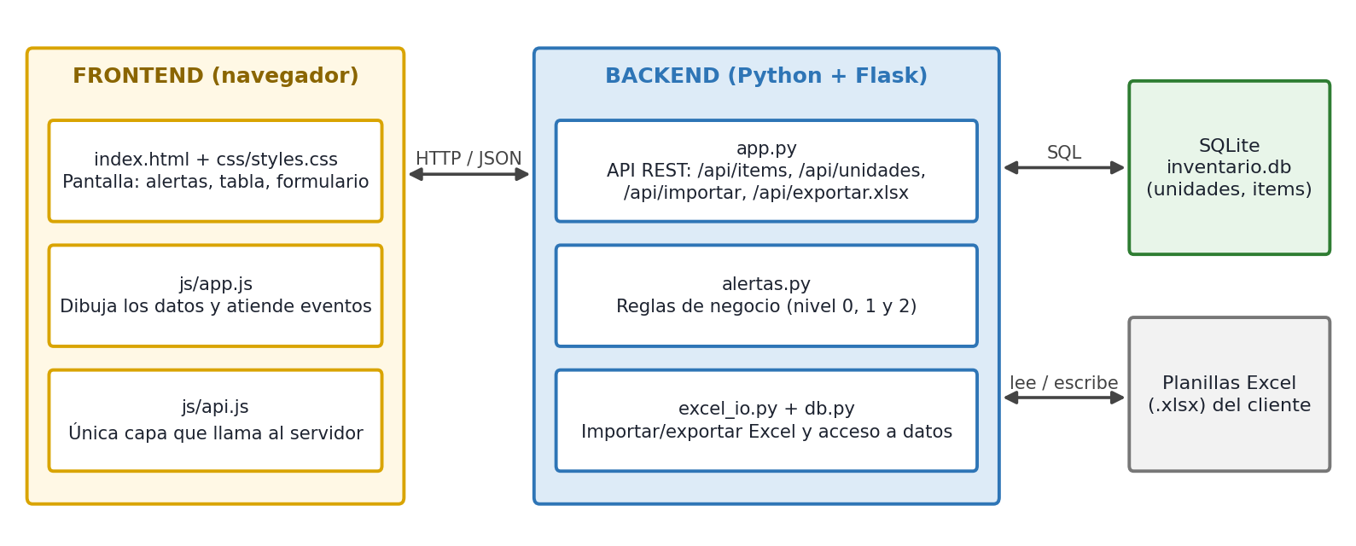
Figura 2. Arquitectura implementada del sistema

Modelo de datos
La versión 1 del modelo está implementada con dos tablas: unidades (carro o bodega y su responsable) e items (equipo con sus datos, estado, vencimiento y fechas de mantención), con relación uno a muchos. La versión 2, ya diseñada, agrega compañías, usuarios con rol, vehículos, mantenciones con costo y checklists, además del valor unitario de cada ítem. Así, el crecimiento a una compañía con inventario separado no obliga a rehacer la base de datos.
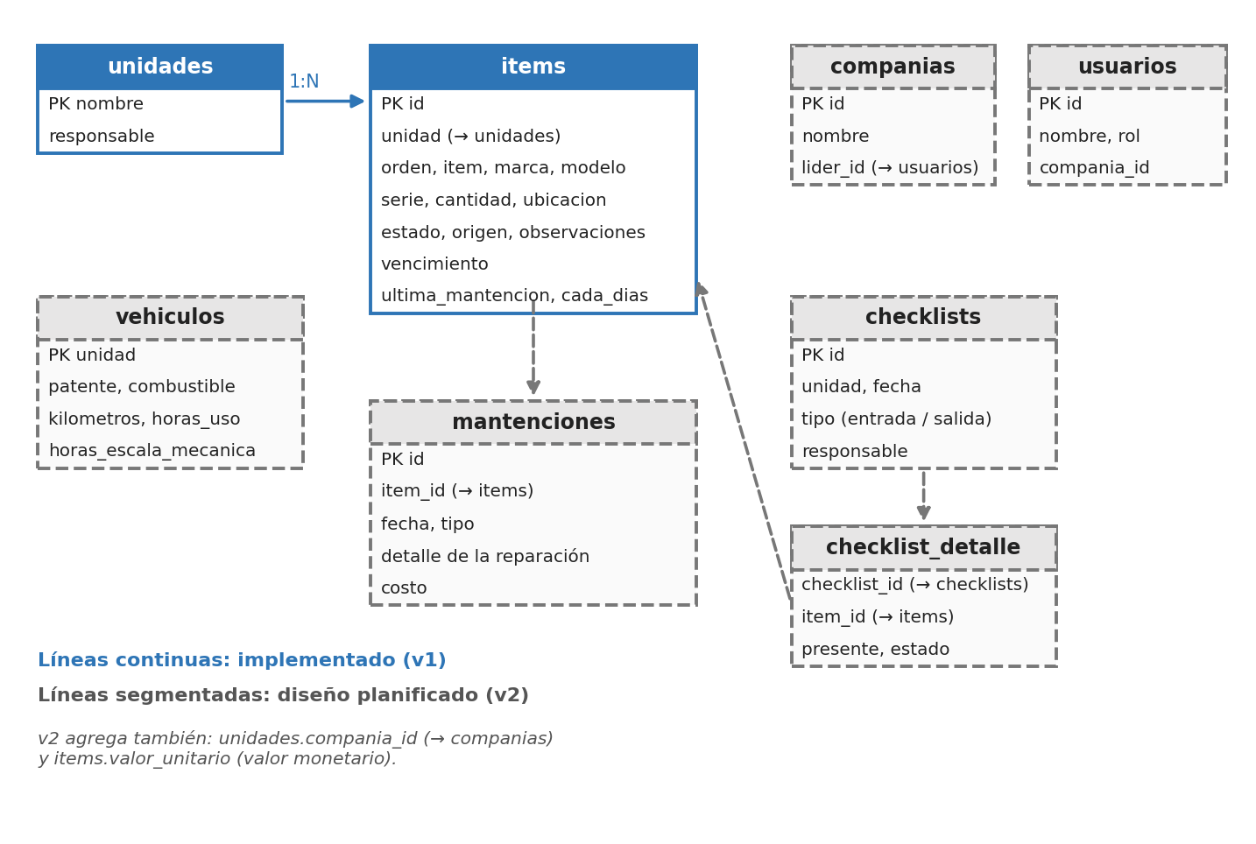
Figura 3. Modelo de datos: versión 1 implementada y versión 2 planificada

API REST
Tabla 5. Rutas de la API implementadas
Método | Ruta | Función
GET | /api/items | Lista los ítems con su nivel de alerta calculado.
POST | /api/items | Crea un ítem (valida carro e ítem obligatorios).
PUT | /api/items/{id} | Edita un ítem.
DELETE | /api/items/{id} | Elimina un ítem.
GET | /api/unidades | Lista los carros y bodegas con su responsable.
PUT | /api/unidades/{nombre} | Asigna el responsable de un carro.
POST | /api/importar | Importa una planilla Excel con el formato de la institución.
GET | /api/exportar.xlsx | Exporta el inventario a Excel, una hoja por carro.

Reglas de alerta
Las reglas se encuentran en backend/alertas.py. Consideran estados, observaciones, cantidades, vencimientos y periodos de mantención; emplean una ventana de revisión de 30 días, según las reglas implementadas.
Tabla 6. Reglas de alerta del sistema
Nivel | Condiciones
Crítico | Estado vencido o malo; ítem propuesto para baja; cantidad igual a 0; control vencido (última mantención más frecuencia, o fecha de vencimiento).
Revisar | Control dentro de los próximos 30 días; estado regular; observaciones como sin pilas, falta, quebrada, cortada, no corta, rayada, sin protección, mantención, dañado o roto.
OK | Ningún ítem de las condiciones anteriores.

Inventario y alertas
La planilla Excel incluida contiene registros correspondientes a las unidades B-6, RB-6 y Z-6. La cifra de 229 registros corresponde a la carga inicial descrita en el avance y comprobada durante la revisión. Los recuentos de 5 alertas críticas y 36 por revisar son una referencia del corte previo y pueden cambiar según fecha, contenido y cambios de datos; deben corroborarse antes de exponerlos como valores actuales.
Con las planillas B-6, RB-6 y Z-6 cargadas, el sistema muestra 229 ítems, 502 unidades de material (suma de cantidades) en 3 carros, 5 alertas críticas y 36 ítems por revisar, según el corte del informe de avance; el recuento debe actualizarse antes de la presentación. Entre las alertas críticas aparecen el bidón de concentrado de espuma vencido, dos mantas vencidas, un casco sin existencias y una línea de 75 mm en mal estado.
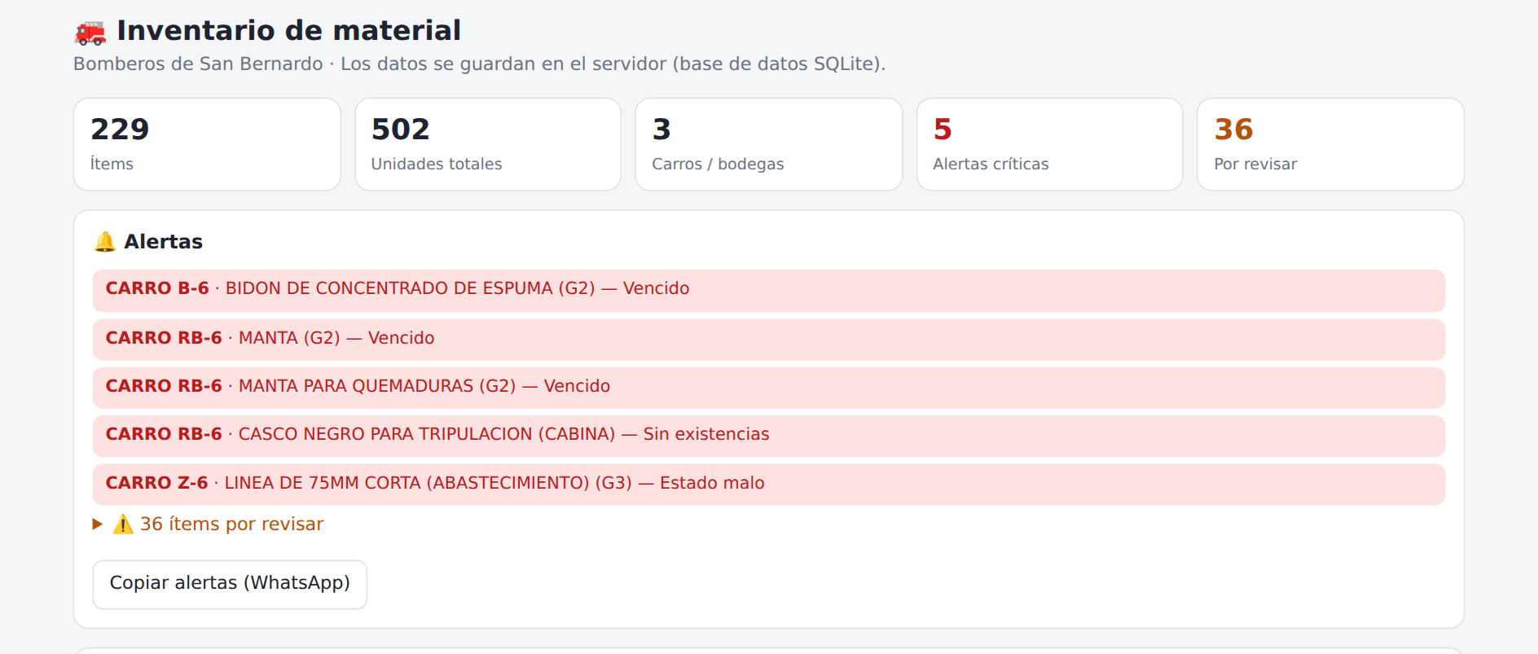
Figura 4. Resumen del inventario y alertas críticas
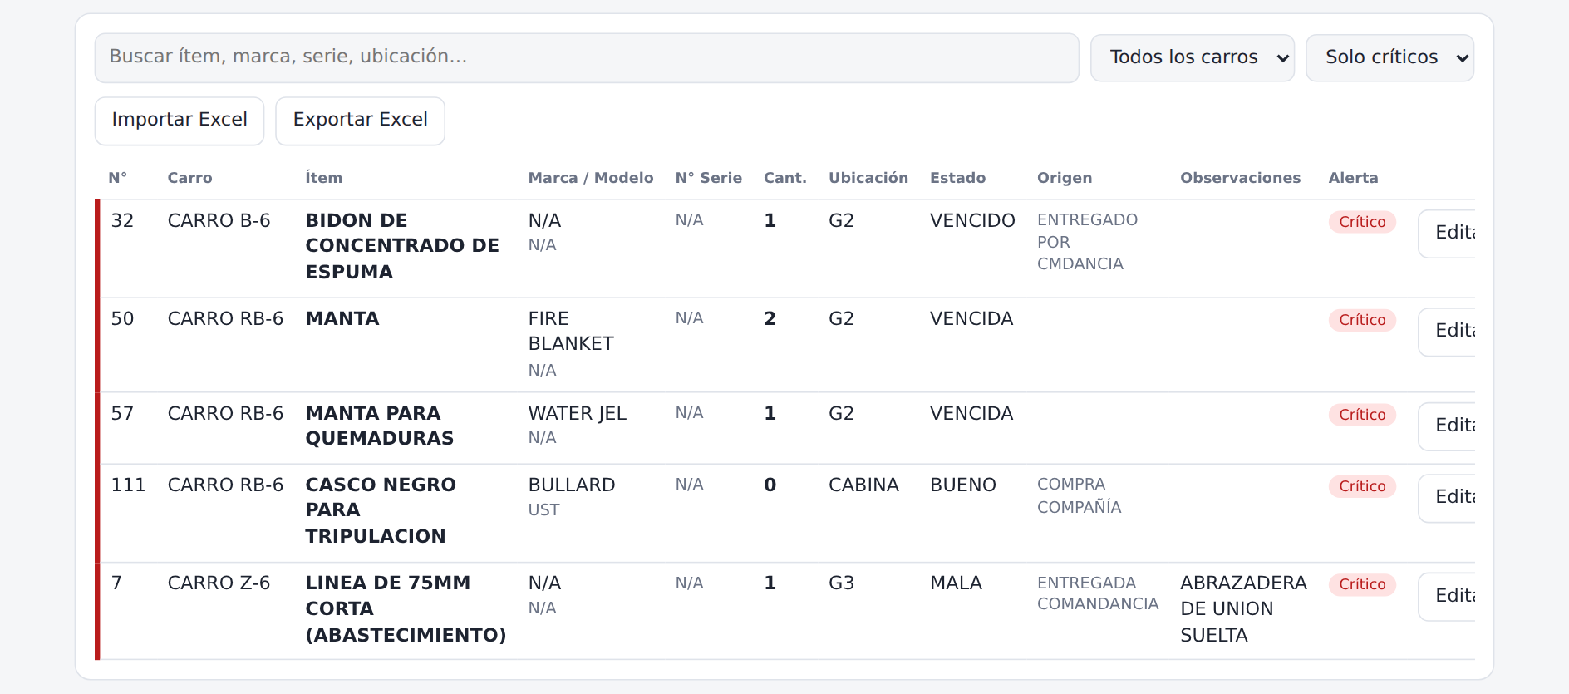
Figura 5. Tabla de inventario filtrada por alertas críticas
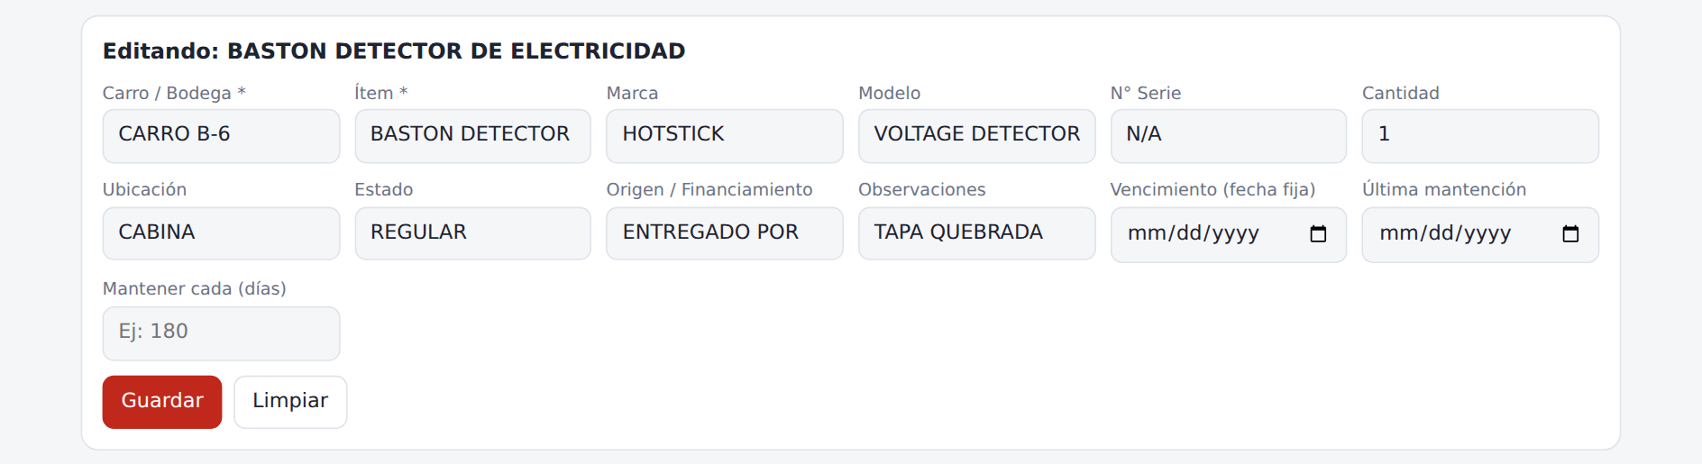
Figura 6. Formulario de edición de un ítem, con campos de vencimiento y mantención periódica

Pruebas funcionales
La Tabla 7 presenta 16 casos de prueba con sus resultados esperados. El ZIP recibido no incluye backend/test_api.py ni una bitácora verificable de ejecución. Por ello se mantienen como casos documentados, sin afirmar su aprobación automática. Antes de certificar el cumplimiento se requiere ejecutar cada caso, registrar fecha y evidencia, y corregir eventuales fallas.
Tabla 7. Pruebas funcionales automáticas y resultados
N° | Prueba | Resultado esperado | Resultado
1 | Carga inicial desde las planillas Excel | 229 ítems en 3 unidades | Caso documentado; ejecución no verificable con el ZIP disponible
2 | Crear un ítem válido | Código 201; unidad en mayúsculas; N° de orden correlativo | Caso documentado; ejecución no verificable con el ZIP disponible
3 | Crear un ítem sin campos obligatorios | Código 400 (rechazado) | Caso documentado; ejecución no verificable con el ZIP disponible
4 | Editar un ítem | Datos actualizados | Caso documentado; ejecución no verificable con el ZIP disponible
5 | Editar un ítem inexistente | Código 404 | Caso documentado; ejecución no verificable con el ZIP disponible
6 | Eliminar un ítem | Código 204; el ítem ya no aparece | Caso documentado; ejecución no verificable con el ZIP disponible
7 | Alerta por estado Malo | Nivel crítico | Caso documentado; ejecución no verificable con el ZIP disponible
8 | Alerta por cantidad 0 | Nivel crítico, motivo Sin existencias | Caso documentado; ejecución no verificable con el ZIP disponible
9 | Alerta por estado Regular | Nivel revisar | Caso documentado; ejecución no verificable con el ZIP disponible
10 | Mantención periódica vencida | Nivel crítico | Caso documentado; ejecución no verificable con el ZIP disponible
11 | Vencimiento en 10 días | Nivel revisar | Caso documentado; ejecución no verificable con el ZIP disponible
12 | Ítem en buen estado | Sin alerta | Caso documentado; ejecución no verificable con el ZIP disponible
13 | Exportar a Excel y volver a importar | Misma cantidad de ítems | Caso documentado; ejecución no verificable con el ZIP disponible
14 | Importar un archivo inválido | Código 400 | Caso documentado; ejecución no verificable con el ZIP disponible
15 | Asignar responsable a un carro | Se guarda y se lista | Caso documentado; ejecución no verificable con el ZIP disponible
16 | Servir el frontend desde el servidor | Código 200 | Caso documentado; ejecución no verificable con el ZIP disponible

5. Plan de Trabajo Actualizado y Gestión de Riesgos
Tabla 8. Plan de trabajo de las semanas 7 a 18
Semana | Actividades | Hito / Entregable
7 | Informe de avance; validar con la contraparte los requerimientos y sus prioridades. | Informe de avance; requerimientos priorizados
7-9 | Entrega 1: valor monetario en todos los ítems, reportes de vencimientos, modelo de datos v2 con compañía y líder. | Incremento 1 revisado y taller de reflexión
10-12 | Entrega 2: mantención con historial y reporte, datos de vehículos, gastos y detalle de reparaciones, autenticación y roles. | Incremento 2 revisado y taller de reflexión
13-14 | Entrega 3: checklist diario, informe de pérdida de inventario, trajes y mangueras, reportes consolidados (según el tiempo disponible). | Incremento 3 revisado y taller de reflexión
15-16 | Pruebas integrales con usuarios clave, corrección de errores y ajustes. | Informe de pruebas y ajustes
17 | Documentación final y preparación de la presentación. | Documentación final consolidada
18 | Presentación y entrega del proyecto. | Entrega final
Si una entrega se atrasa, se posterga lo importante o deseable según lo que decida el taller de reflexión; la fecha de entrega no se mueve.
Tabla 9. Riesgos y medidas de mitigación
Riesgo | Probabilidad / Impacto | Mitigación
Falta de tiempo por trabajo individual | Alta / Alto | Lo esencial se concentra en las entregas 1 y 2; se posterga lo deseable e importante, nunca la fecha; revisión semanal del avance.
Datos de las planillas inconsistentes (textos libres, valores N/A) | Media / Medio | Importador tolerante, reglas de alerta por palabras clave y revisión con la contraparte; a futuro, lista cerrada de estados.
Poca disponibilidad de la contraparte para validar | Media / Alto | Agendar la revisión al cierre de cada entrega y dejar las consultas por escrito.
Crecimiento del alcance por nuevos pedidos | Alta / Medio | Todo cambio se evalúa en el taller de reflexión y solo entra si reemplaza algo de menor prioridad.
Pérdida de datos del prototipo | Baja / Alto | Copias de seguridad del archivo de la base de datos y exportación periódica a Excel.

6. Cumplimiento de Indicadores de Calidad
La Tabla 10 relaciona los indicadores de calidad de las cuatro competencias del perfil de egreso involucradas en el proyecto, con la redacción de la pauta, y su estado a la semana 7.
Tabla 10. Indicadores de calidad por competencia y evidencias
Indicador de calidad | Evidencia en el informe | Estado
Competencia: Realizar pruebas de certificación tanto de los productos como de los procesos utilizando buenas prácticas definidas por la industria.
1.1 Diseña pruebas de validación tanto de los productos como de los procesos utilizando buenas prácticas definidas por la industria. | 16 casos documentados, pero no se aportó archivo automatizado ni registro reproducible de su ejecución. | Pendiente de verificación
1.2 Aplica Pruebas de validación tanto de los productos como de los procesos utilizando buenas prácticas definidas por la industria. | 16 de 16 casos de prueba documentados; faltan las pruebas con usuarios clave (semanas 15 y 16). | Parcial
1.3 Desarrolla mejoras al producto en base al resultado de las mismas. | Depende de los resultados de las pruebas con usuarios. | Pendiente
Parcial
2.1 Planifica proyectos informáticos, ofreciendo alternativas para la toma de decisiones de acuerdo a los requerimientos de la organización. | Crystal Clear, prioridades por entrega y plan de trabajo (secciones 3 y 5; Tabla 8). | Implementado
2.2 Controla proyectos informáticos, ofreciendo alternativas para la toma de decisiones de acuerdo a los requerimientos de la organización. | Estado por requerimiento (Tabla 3), cumplimiento de objetivos (Tabla 4) y riesgos (Tabla 9). | Implementado
Competencia: Construir modelos de datos para soportar los requerimientos de la organización de acuerdo a un diseño definido y escalable en el tiempo.
3.1 Diseña modelos de datos para soportar los requerimientos de la organización de acuerdo a un diseño definido y escalable en el tiempo. | Modelo v1 y v2 (Figura 3). | Implementado
3.2 Implementa modelos de datos para soportar los requerimientos de la organización de acuerdo a un diseño definido y escalable en el tiempo. | Tablas unidades e items en SQLite con carga de planillas; falta la v2. | Parcial
Competencia: Desarrollar una solución de software utilizando técnicas que permitan sistematizar el proceso de desarrollo y mantenimiento, asegurando el logro de los objetivos.
4.1 Construye una solución de software utilizando técnicas que permitan sistematizar el proceso de desarrollo y mantenimiento, asegurando el logro de los objetivos. | Prototipo funcional (Figuras 4 a 6). | Parcial
4.2 Integra los distintos componentes de una solución de software utilizando técnicas que permitan sistematizar el proceso de desarrollo y mantenimiento, asegurando el logro de los objetivos. | Interfaz, API, base de datos y Excel integrados (Figura 2). | Implementado
4.3 Implanta una solución de software utilizando técnicas que permitan sistematizar el proceso de desarrollo y mantenimiento, asegurando el logro de los objetivos. | Instalación en el equipo de la institución prevista para el despliegue. | Pendiente

Conclusiones
El prototipo demuestra una base técnica de inventario web con separación de interfaz, API y base de datos, e integración con Excel. Su alcance verificado aún no cubre valores monetarios, historial de reparaciones, checklist diario ni informes específicos de gastos y pérdidas. El siguiente paso es comprobar sistemáticamente los casos de prueba y priorizar las funciones pendientes según el tiempo disponible.

Reflexión individual
El desarrollo individual me permitió practicar el levantamiento de necesidades, el diseño de datos y la construcción gradual de una aplicación. La revisión del avance también muestra que documentar una función no equivale a verificarla: es necesario conservar resultados de pruebas y registrar las diferencias entre lo planificado y lo implementado.
Mi principal desafío es organizar las tareas técnicas, las validaciones y la documentación dentro del plazo del proyecto. Para avanzar priorizaré el funcionamiento verificable del inventario, la estabilidad de la carga de datos y la preparación de evidencias comprobables, sin declarar completados los módulos pendientes.

Referencias
Cockburn, A. (s.f.). Alistair Cockburn [Sitio web]. https://alistair.cockburn.us/
Cockburn, A. (2004). Crystal Clear: A human-powered methodology for small teams. Addison-Wesley.
Pallets. (s.f.). Flask documentation. https://flask.palletsprojects.com/
Python Software Foundation. (s.f.). unittest — Unit testing framework. https://docs.python.org/3/library/unittest.html
SQLite. (s.f.). SQLite documentation. https://www.sqlite.org/docs.html

Anexo A. Evidencia Técnica: Estructura del Proyecto y Ejecución
- backend/app.py: endpoints de la API REST; no incluye módulos de gastos ni checklist.
- backend/alertas.py: reglas de alerta.
- backend/excel_io.py: importación y exportación de planillas Excel.
- backend/db.py: conexión y tablas de la base de datos SQLite.
- Pruebas automatizadas: el archivo backend/test_api.py no está incluido en el ZIP proporcionado. La matriz del informe se conserva como planificación de pruebas, pendiente de ejecución y respaldo.
- frontend/: index.html, css/styles.css, js/api.js y js/app.js.
Ejecución prevista: desde backend, instalar dependencias con pip install -r requirements.txt, ejecutar python app.py y abrir http://localhost:5000. No debe citarse python -m unittest test_api -v como evidencia de pruebas realizadas sin contar con el archivo correspondiente.
Nota de revisión documental (octubre de 2026): este informe conserva el carácter de avance correspondiente a la semana 7. Las cifras históricas de alertas deben verificarse al momento de presentar el sistema, y los casos de prueba requieren evidencia de ejecución para informar resultados aprobados.

Anexo. Registro de comprobaciones funcionales (14 de octubre de 2026)
Actualización posterior al corte del informe de avance: este anexo registra comprobaciones efectuadas después de la etapa descrita en el cuerpo del documento. No modifica retroactivamente el estado del proyecto en la semana 7.
Función | Evidencia observada | Resultado
Visualización del inventario | 229 registros y 502 unidades en 3 carros tras actualizar la página | Comprobado visualmente
Alertas | 5 críticas y 36 por revisar; una edición a estado Malo cambió la alerta a Crítico | Comprobado visualmente
Alta de artículo | Se creó PRUEBA SISTEMA en CARRO B-6 y apareció en la tabla | Comprobado visualmente
Persistencia | El artículo siguió disponible tras actualizar con F5 | Comprobado visualmente
Edición | Se cambió cantidad de 1 a 2 y estado de Bueno a Malo | Comprobado visualmente
Eliminación | Se eliminó el artículo de prueba; ya no apareció al buscarlo y la API respondió HTTP 204 | Comprobado visualmente
Exportación Excel | Archivo descargado con 94 registros B-6, 120 RB-6 y 15 Z-6; no contenía el artículo eliminado | Comprobado con archivo
Importación Excel | El sistema notificó la importación de 94, 120 y 15 registros por unidad | Comprobado visualmente
Persistencia tras importar | Después de F5 se mostraron 229 ítems, 502 unidades, 5 alertas críticas y 36 por revisar | Comprobado visualmente
Alcance y límites: el registro acredita estas operaciones puntuales en un equipo local. No acredita pruebas multiusuario, seguridad, aceptación institucional, ejecución automática de 16 casos ni el desarrollo de los módulos de gastos, reparación, checklist, pérdidas de inventario y autenticación, que permanecen pendientes. Los 229 ítems son registros; 502 es la suma de cantidades, por lo que no son cifras equivalentes.

